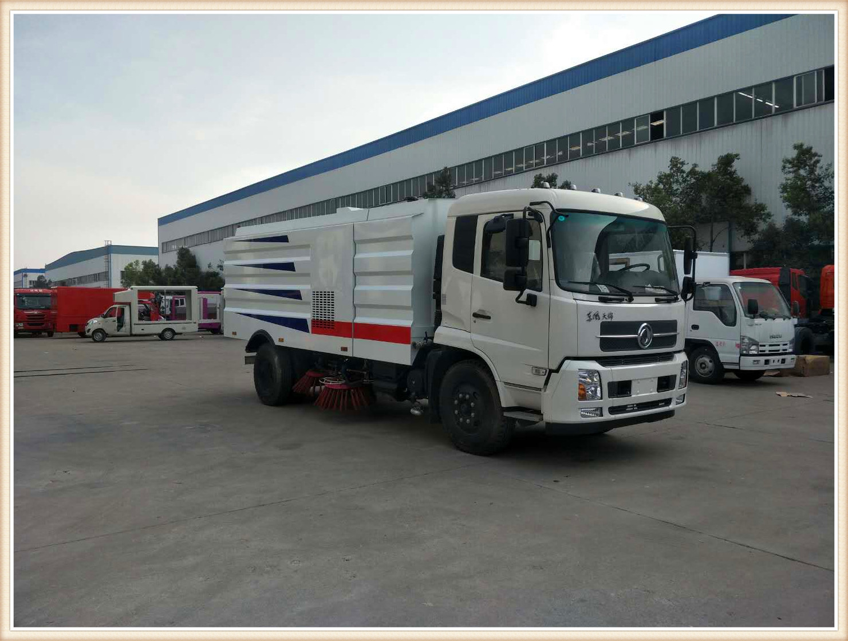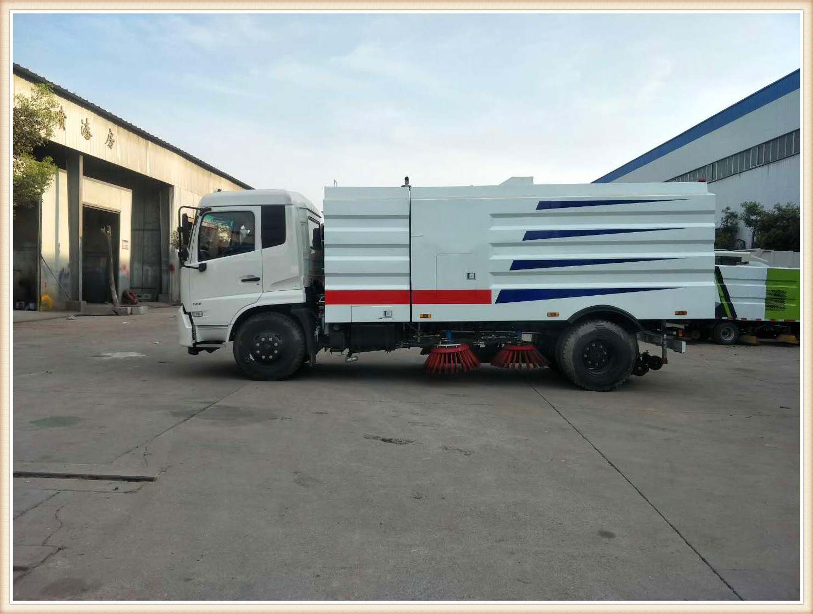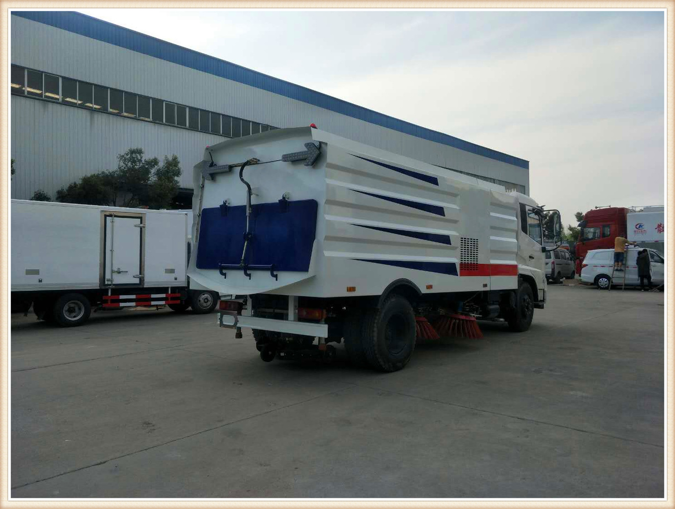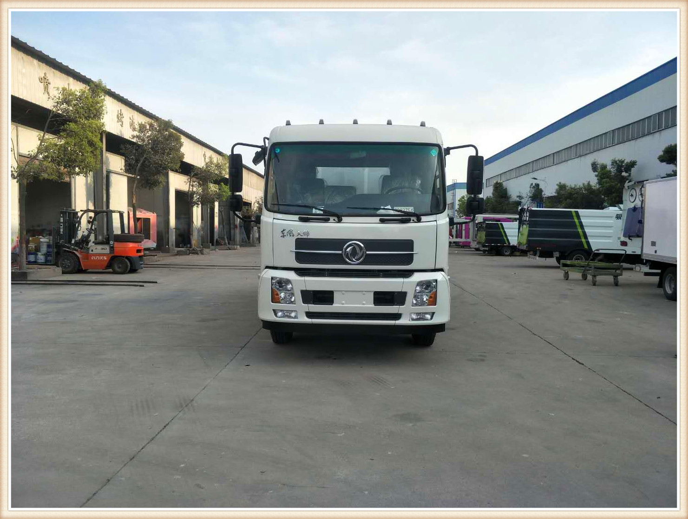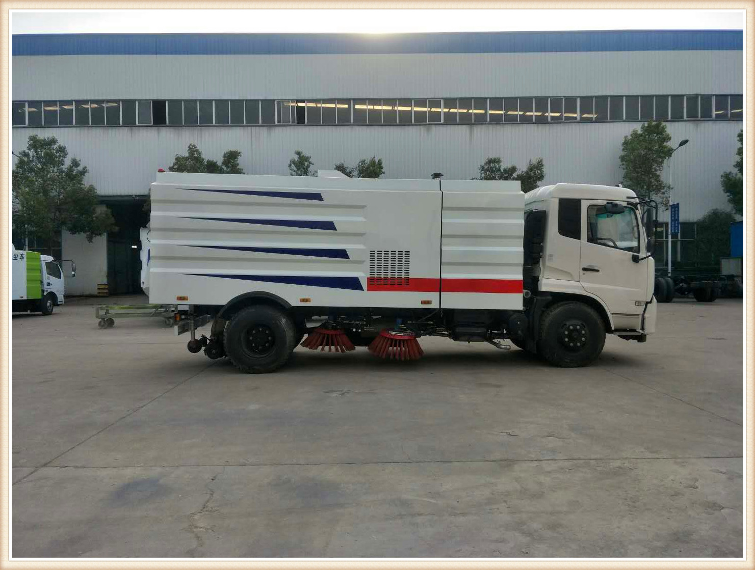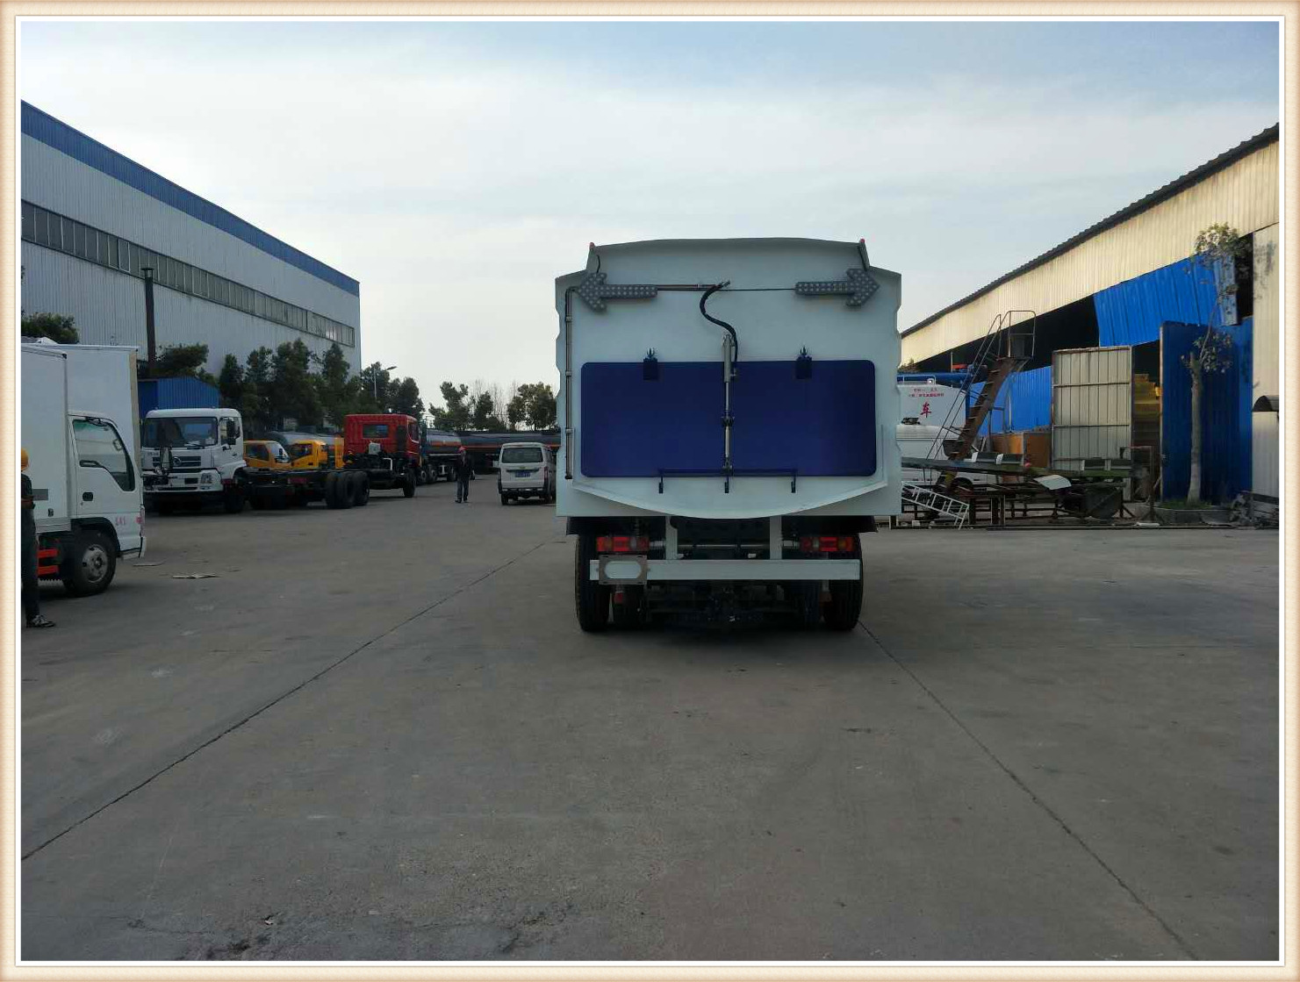

整车型号：CLW5180TSLD6型扫路车
- 采用吸扫混合的方式收集垃圾，湿式除尘、电液控制，液压倾翻卸料的作业方式对路面进行清扫作业。
- 采用副发动机专门驱动风机和液压系统，保证行驶过程中能继续工作，保证清扫过程的连续性。
- 采用“中置四扫盘+喷雾降尘装置+中心隔板+后置吸嘴”的结构布局，让清扫过程中砂石不在飞溅扬尘，此布局便于清扫装置与吸盘的调整与维护，转场作业时整车通过性好。
- 副发动机与风机之间的传动设置设有自动离合器，可保证副发动机空载启动和停机时与风机的自动脱离，降低了对副发动机的冲击，提高了副发动机的工作可靠性和使用寿命。
- 扫盘有遇障碍自动避让保护功能和自动复位功能，遇到障碍自动回缩，越过障碍自动回位。
- 扫盘转速可根据各种不同的清扫工况来调整转速，能保证在各种污染状况下都有良好的清扫效果
- 采用先进，高效的专用风机和可随路面自动找平的全浮动式吸嘴，清扫效果好，使用寿命长。

东风天锦扫路车
底盘型号：DFH1180EX8
发动机型号： B6.2NS6B210
发动机功率：154KW
外形尺寸：7930×2500×3120mm
工作宽度：3.2M
吸入粒度：φ120mm。
水箱容积：4m³
垃圾箱容积：8m³
最大作业能力：16000㎡/h-64000㎡/h
上装标配：带4个扫盘、康明斯140马力副发动机、三洋马达、法国施耐德控制开关、海普瑞斯电磁阀组、无级变速自动离合器、免维护离心式自动风机、不锈钢垃圾箱、尾部LED箭头指示灯、手动泵应急系统、垃圾举升自卸功能。
可选装配置：
1.可选装垃圾箱自洁功能
2.可选装倒车监控功能
3.可选装前冲、后洒功能

上装配置展示
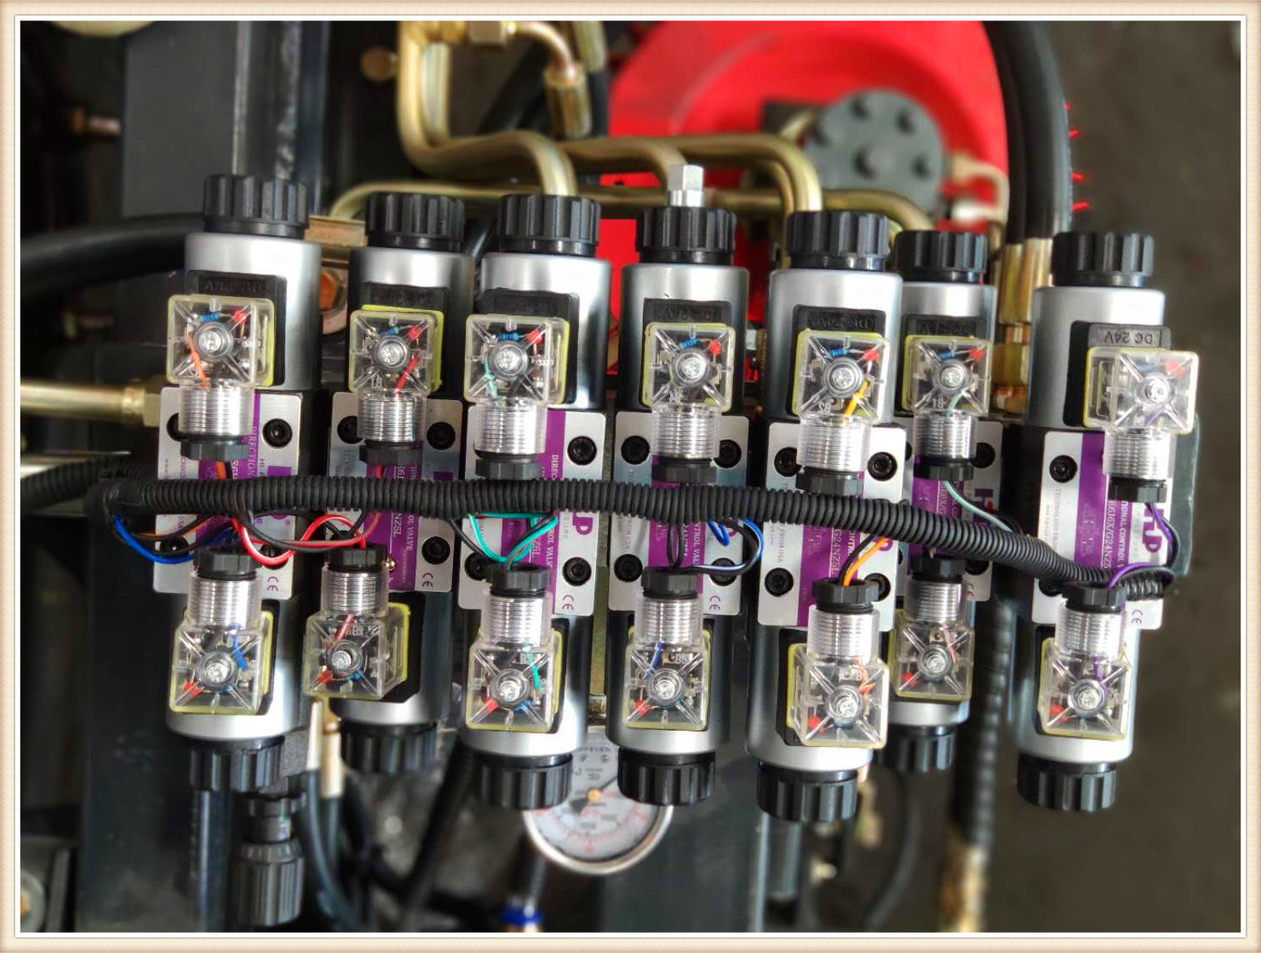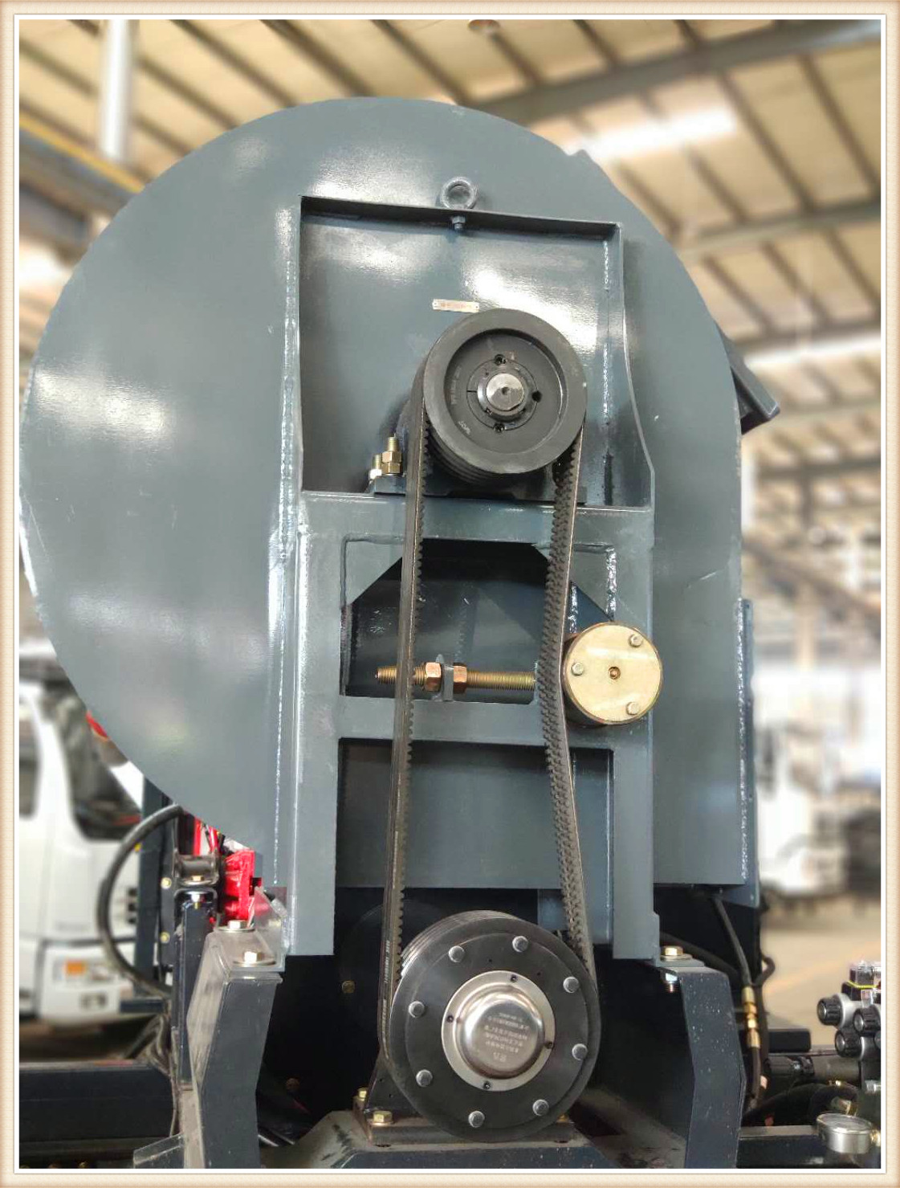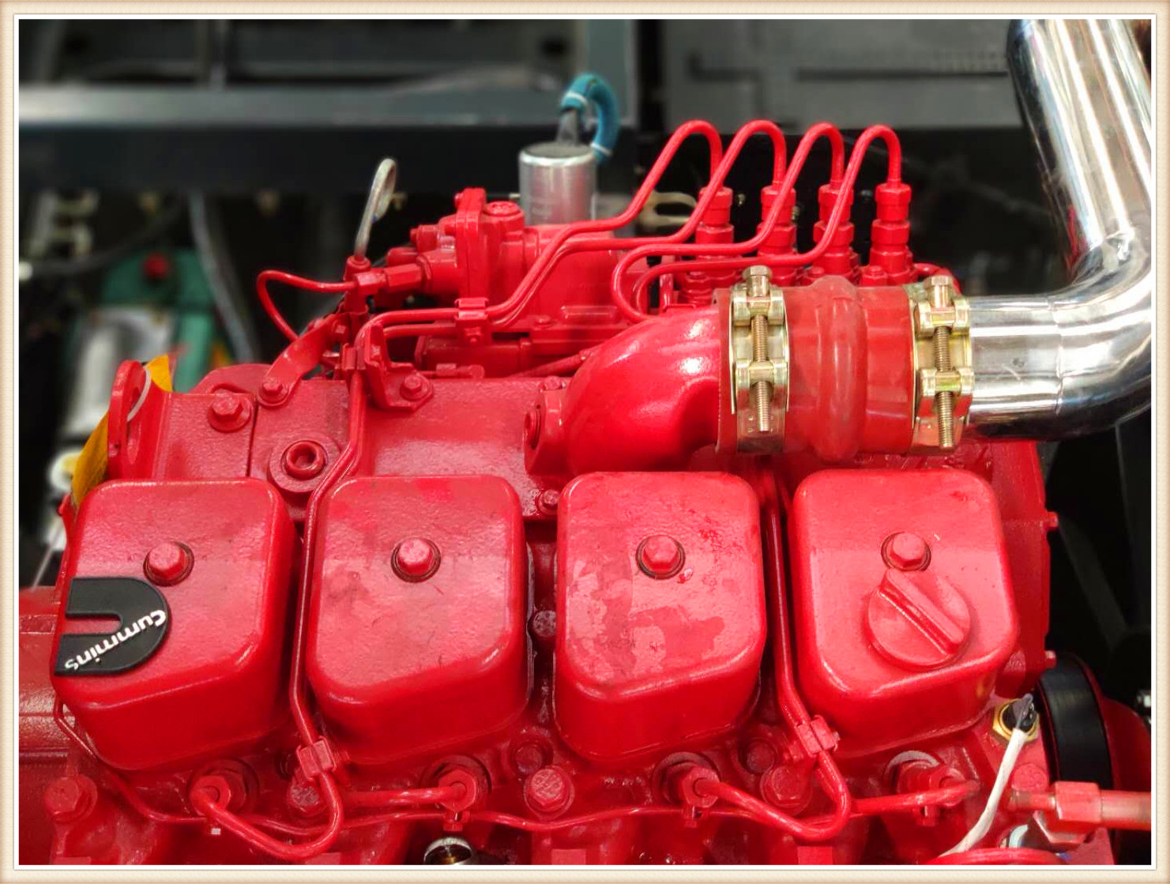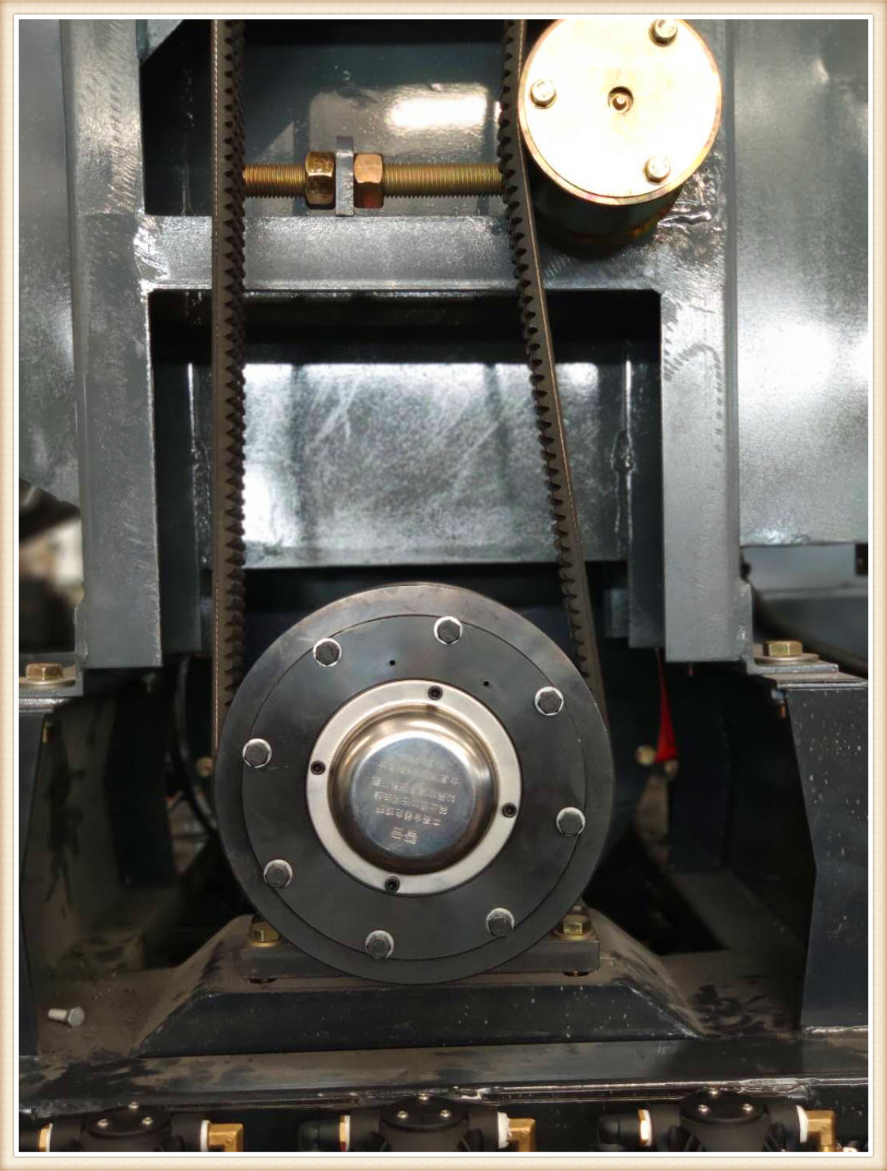
公告参数
【整车技术参数】
产品商标 | 程力威牌 | 公告批次 | 330
产品名称 | 扫路车 | 产品型号 | CLW5180TSLD6
总质量(Kg) | 18000 | 罐体容积(m3)
额定载质量(Kg) | 8190 | 外形尺寸(mm) | 7930,7630×2500×3120
整备质量(Kg) | 9680 | 货厢尺寸(mm) | ××
额定载客(人) |  | 准拖挂车总质量(Kg)
驾驶室准乘人数(人) | 2,3 | 鞍座最大载质量(Kg)
接近角/离去角(°) | 17/25 | 前悬/后悬(mm) | 1430/1800
轴荷(Kg) | 6500/11500 | 最高车速(Km/h) | 89
备注 | 此车为道路清扫专用车辆,专用装置为扫刷.防护材料:Q235A碳钢,连接方式:左右侧面防护为扫刷,离地高为(mm):180,后下部防护与车架采用焊接连接,后下部防护尺寸:50×120(mm),离地面高度470mm.随底盘选装驾驶室.ABS型号/生产厂家:3631010-C2000/东科克诺尔商用车制动系统(十堰)有限公司,ABS 8/东科克诺尔商用车制动系统(十堰)有限公司, 4460046450/威伯科汽车控制系统(中国)有限公司.此整车长/前悬/轴距/后悬对应关系为(mm):7930/1430/4700/1800,7930/1400/4700/1830,7730/1430/4500/1800,7430/1430/4200/1800,7180/1430/3950/1800,7030/1430/3800/1800.随底盘选装驾驶室.
【底盘技术参数】
底盘型号 | DFH1180EX8 | 底盘名称 | 载货汽车底盘
商标名称 | 东风牌 | 生产企业 | 东风商用车有限公司
轴数 | 2 | 轮胎数 | 6
轴距 (mm) | 4700
轮胎规格 | 10.00R20 18PR
钢板弹簧片数 | 7/9+6,8/10+8,8/9+6,11/10+8 | 前轮距(mm) | 1876,1896,1920
燃料种类 | 柴油 | 后轮距(mm) | 1820,1860,1800
排放依据标准 | GB3847-2005,GB17691-2018国Ⅵ
发动机型号 | 发动机生产企业 | 排量(ml) | 功率(Kw)
B6.2NS6B210 | 东风康明斯发动机有限公司 | 6200 | 154

其他品牌可参照以上参数执行报价

